Тренинговое занятие "Я – хозяйка!»

*В нашем ГКУ СО РО Новошахтинского ЦПД воспитываются девушки, которым в будущем надо будет становиться мамами, хозяйками в семьях. У некоторых из них отмечается отсутствие морально-нравственного осознания женской роли, , безответственное отношение к выполнению хозяйственных поручений, низкая самооценка. Это вызвало необходимость в проведении тренингового занятия, которые мы назвали “Я – хозяйка!” ”*

Время, отводимое на данное занятие: 1 час 20 минут.

**Цели и задачи:**

* Стимулировать изменение отношения к себе.
* Оказать помощь:   
  в безусловном самопринятии;  
  в выработке адекватной самооценки.
* Учить осознавать собственные ресурсы, развивать трудовые навыки, необходимые в социуме.

**Участники**: Девочки 13-16 лет, воспитанницы - выпускницы ЦПД г. Новошахтинска.

Воспитатель в начале занятия определяет цели и задачи тренинга, представляет наших гостей – выпускников разных лет, которые неплохо адаптировались в жизни. Они рассказывают с какими трудностями пришлось им столкнуться в первые месяцы самостоятельной жизни, дали полезные советы .После этого мы перешли к практическим упражнениям .

Первый комплекс заданий представлял бытовой блок: демонстрировали умение жарить картофель, яичницу, гладить вещи, пришивать пуговицы, пеленать куклу, убирать в доме. Выпускники оценивали умение девушек и пришли к выводу, что у них сформированы трудовые навыки, необходимые в быту.

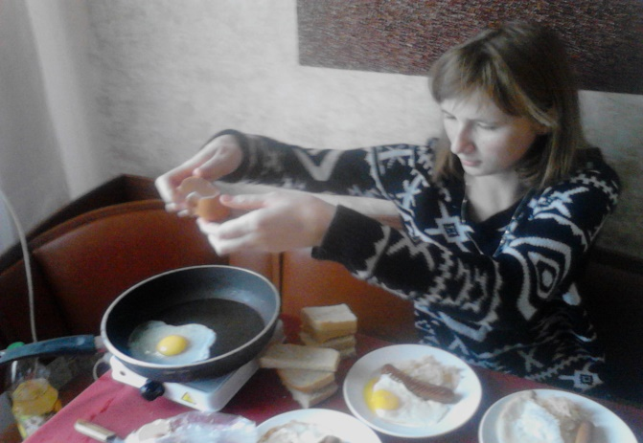

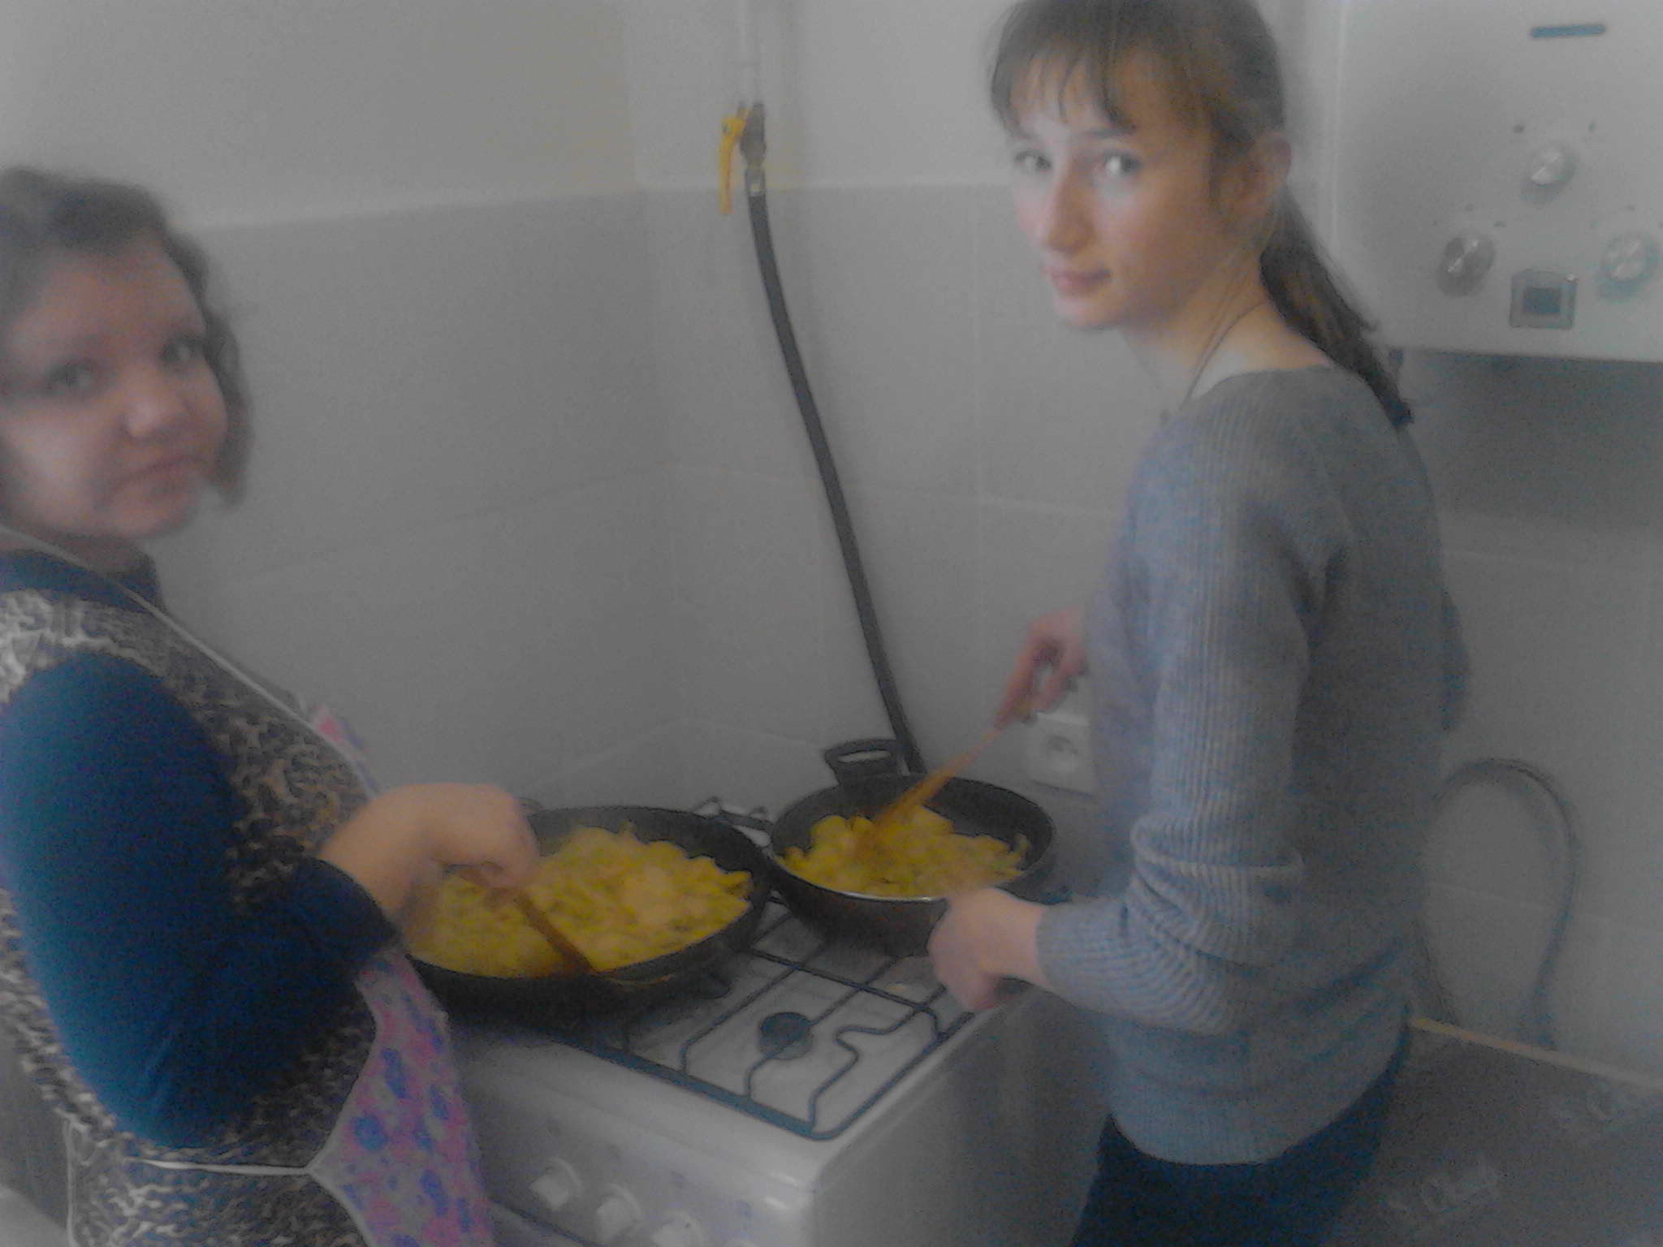

Затем к нашему тренингу подключился психолог ЦПД и в нем участвовали все девушки.

**Упражнение: “Что я сейчас чувствую»**

*Цель: Оценить и оптимизировать состояние группы. Учить осознавать и дифференцировать свои чувства и эмоциональные состояния*

Экспресс – диагностика чувств. Ведущий предлагает участникам оценить свое состояние, ответив на вопрос: “Что ты сейчас чувствуешь?” Если участники затрудняются с ответом, ведущий предлагаем им опираться на материал таблицы (Приложение 1) Лучше, если ведущий тоже будет выполнять это упражнение наравне с участниками (создание атмосферы доверия, наглядный пример, развитие самого ведущего и оптимизация его состояния. Необходимо помнить и доводить до понимания участников, что к чувствам не применима оценка “хорошо-плохо” Вначале участникам будет трудно дифференцировать свои чувства. Типичным ответом будет “не знаю”, “ничего не чувствую”. В этом случае ведущий должен помочь участнику, задавая поддерживающие вопросы и привлекая материал наглядных пособий. Со временем участники научатся делать это самостоятельно. Участие самого ведущего, как пример, поможет им справиться с этой задачей.

Комментарии: (Человек переживает разные чувства – это нормально!)

**Упражнение: “Портрет по памяти”**

*Цель: Активизировать наблюдательность, показать особенности восприятия человека окружающими*.

**Ведущий:** У кого есть желание проверить свою наблюдательность? Кто хочет узнать, как другие воспринимают твою внешность? (показать с одним добровольцем эффект этого упражнения).Давайте объединимся в пары. Оба партнеры закрывают глаза и описывают внешность друг друга. Можно расспрашивает партнера о своей внешности, сбивать его с толку.

**Ведущий:** во время этого упражнение: на что еще можно обратить внимание (цвет глаз, обувь, выражение лица).

**Ведущий:** назовите самое яркое, запоминающееся, красивое в облике партнера. (Участники открывают глаза и сравнивают образ партнера с оригиналом. Предлагаю поделиться впечатлениями.

**Вопросы**: Что нового ты заметил сейчас в партнере? Что было удивительным в этом упражнении?

**Ведущий:**у многих есть страхи и переживания по поводу реальных и мнимых недостатков внешности, но после этого упражнения становится понятно, что реальная внешность и воспринимаемый образ очень сильно различаются, из чего следует два важных вывода:Переживания о том, как воспринимают твою внешность окружающие, безосновательны. Окружающие все равно не замечают значительной части того, что видят. Важно нравится не окружающим, а себе.

**Упражнение:** **“Цветок”**

*Цель: Метаморфически показать собственную уникальность и неповторимость, обеспечить связь со следующим упражнение*

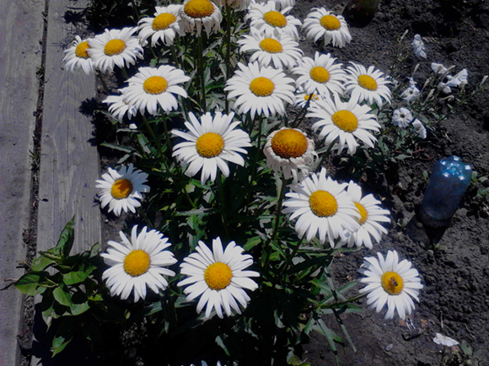

**Ведущий:** Представь, вы на лесной полянке увидели цветок. Рассмотрите его. А теперь вам говорят, что он единственный в своем роде. Почувствуйте, изменилось ли ваше отношение к цветку? Наверняка, да! Теперь вы более пристально рассматриваете его, бережно к нему относитесь. Хотя, не зная о его уникальности, вы не видели ничего особенного.

**Вопросы**: если цветок уникален, можно ли вас сравнивать с другими цветами? Если он в мире единственный, нужно ли ему давать хорошую или плохую оценку?

Обсуждение

Упражнение: “Я – драгоценный камень”.

*Цель:* *Эмоциональное вовлечение в укрепление позитивного самоотношения, повышение самооценки*

**Ведущий**: представьте свое Я в виде какого-то драгоценного камня. Подержите его в ладонях, почувствуйте его форму, ощутите его тепло, рассмотрите цвет. Этот камень, единственный на Земле, а вы его Хозяйка. Нарисуйте его красками или опишите в виде текста. Что потребуется от Вас, его владелицы, чтоб он надолго сохранил свое сияние, блеск, красоту. Запишите правила обращения с этим камнем.

После окончания выполнения упражнения желающие показывают работы, рассказывают о том, что написали.

**Вопросы**: Были ли затруднения в выполнения работы? Какие чувства к камню Вы испытывали при его описании, рисовании? Что нужно чтобы сохранить красоту?

**Упражнение: “Живая скульптура”**

*Цель: Развитие наблюдательности по отношению к другим людям, переключение внимания с себя на окружающих.*

Участники объединившись принимают разные позы, образуя скульптуру, водящий запоминает. Пока он выходит за дверь, каждый участник что-то меняет в позе, водящий вернувшись, пытается вернуть скульптуру в первозданный вид.

**Вопросы**: Какие характеристики позы было легче запоминать? Какие изменения бросались в глаза? Обсуждение.

**Ведущий:** После обсуждения упражнения: Мы обсудили с вами, какие изменения в скульптуре были заметнее всего. А что замечают окружающие, глядя на вас в повседневной жизни? Если говорить о женщинах, замечая какие их особенности, люди говорят об их привлекательности?

**Упражнение: “Магия женственности”** (мозговой штурм)

*Цель: Показать условность в определении физической женской красоты. Раскрыть в понятии “красота” важность внутренних характеристик.*

**Ведущий:** В разные эпохи каноны женской красоты были разными. В XIX веке в моде была бледность, а здоровый румянец и загар, крепкое сильное тело было признаками низкого происхождения. В эпоху возрождения достоинствами, считались полные руки, широкие бедра и пышная грудь. Многие женщины в разные времена не подходили под эти параметры, но пользовались успехом и притягивали к себе мужчин. Были любимы и счастливы. Наблюдая за особенностями так называемых “счастливых женщин”, исследователи убедились в том, что они обладают определенными характерными чертами. Запишите, что это за черты, на ваш взгляд? (оптимистичность, жизнерадостность, доброжелательность, способность принимать и ценить себя. Готовность понять и простить слабость других, умение слушать, позитивно настроенных к противоположному полу).

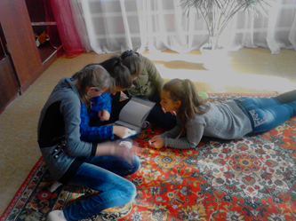

**Упражнение:** **“Красавица и дурнушка”**

*Цель: Дать возможность проследить связь между внутренними состояниями и внешними проявлениями, исследовать собственные ресурсы.*

**Ведущий:** Представьте, что к нам пришел режиссер, задумавший снимать еще один сериал о девушке, которая считалась дурнушкой, а в конце фильма – красавицей. Всем вам предлагают пройти пробы. Каждой из вас необходимо изобразить сначала некрасивую девушку, а за тем красавицу

**Обсуждение:**Что вы чувствовали, когда изображали дурнушку, красавицу? Какие различия в поведении были заметны? В походке, в выражении лица, мыслях? В чем отличие? Что нужно делать каждой девушке, чтобы стать красавицей, не прибегая к пластической хирургии?

**Упражнение “Дефиле”** (можно добавить музыкальное оформление упражнения).

*Цель: Способствовать преодолению барьеров, мышечных зажимов и снятию напряжения.*

**Ведущий:** Прошу Вас разделится на две группы. Хорошо. У нас сейчас дефиле. В предыдущих упражнениях мы определили, что привлекают внимание к себе девушки с легкой уверенной походкой, улыбкой, и т.д. помним это при исполнении упражнения. Сначала одна группа – красавицы, их задача пройти по подиуму, другая – эксперты. Затем группы меняются ролями. Эксперты делятся впечатлениями.

**Обсуждение:**Что вы чувствовали в роли дефилирующих? Какие испытывали ощущения? В чем испытывалась сложность? Кому, на ваш взгляд удалось упражнение? Какие мысли вас посещали, когда вы были экспертами?

**Упражнение: Здравствуй, Я, мой любимый!**

*Цель: Принятие своего тела, закрепление нового восприятия себя.*

**Ведущий:**Сядьте так, чтобы вам было удобно. Отнеситесь очень ответственно и внимательно ко всему, что будет с вами происходить. Вот твоя правая нога… поставь ее так, как если бы нога была живая и могла сказать: “Спасибо, что обо мне позаботился, что ты поставил меня хорошо…”, свою левую ногу поставь так, чтобы не было напряжения ни в ступне, ни в колене. И пусть твои руки лягут спокойно на колени. И правая рука и левая… взгляни на каждую свою руку по очереди. Каждая рука достойна того, чтобы о ней позаботиться и обратить на нее свое внимание, чтобы она почувствовала эту заботу. И левая рука, твоя левая рука. Пусть она ляжет также спокойно, пусть опуститься твоя кисть. Каждый палец почувствует твое внимание, тепло, заботу. Пройдись по ним и погладь своим вниманием каждый свой палец. Что ты сейчас чувствуешь на кончике каждого своего пальца? Среднего, четвертого…. Активнее работают кровеносные сосуды, чувствуется, как течет кровь, чувствуется легкое покалывание. Те же ощущения, отразившись от левой руки, появились в правой, правая рука сразу отозвалась. Я чувствую жизнь в каждом из своих пальцев, течение теплой крови, покалывание. Кисти стали свободными и мягкими. Они просто лежат, отдыхают. Они благодарят меня за заботу о них, а я благодарю их. Я благодарю свои руки за то, что они сильные, они умелые. Мои руки умеют делать множество чудесных вещей. Они умеют работать, они сильные, они тонкие и нежные. Они бывают очень теплыми, ласковыми, нежными. Они умеют принимать тепло, они умеют дарить тепло. Это умеют мои руки, и я эти руки не променяю ни на какие другие. Я люблю их. Спасибо вам, мои руки. Я дышу и чувствую, как воздух входит в меня, я принимаю его. И вздыхаю – воздух выходит из меня. Я рад, что у меня есть эта гармония с миром, то, что я могу принимать в себя воздух – и отпускать его. Дыхание ровное, спокойное, мне дышится легко. И вот луч внимания мягко и тепло скользит по моему лицу. Мягкая кисточка внимания скользит по моему лбу. Сбрасывается напряжение со лба, уходит напряжение с моих глаз, они теряют всякое выражение. Они просто отпускаются, расслабляются, отдыхают. Это непросто сделать – так много жизни вокруг них. Но я снимаю все проблемы и отпускаю свои щеки. Пусть отдохнет мое лицо. Как много работает лицо! Глаза смотрят, глаза ищут, говорят, спорят, сопротивляются, любят, дают, живут больше чем что-либо другое в моем теле. Это зеркало моей души, это мои самые первые работники. Как много они делают! Спасибо вам! Вы соединяете меня с миром, вы показываете мне небо, солнце, весь мир! Мое лицо… мое лицо – самая важная часть меня визитная карточка моей личности. Мое лицо, которое работает со мной, которое счастливо со мной, которое преодолевает вместе со мной жизненные трудности – и живет со мной дальше. Спасибо тебе, мое лицо! Мы всегда вместе. Мне хорошо с тобой. Спасибо тебе. И мои труженики – ноги. Я всегда забываю о них. Они с утра до вечера носят меня по жизни, ходят, бегают, держат меня. Мы сердимся на них, когда они нас подводят. Мы не ценим. Что они как лошади день за днем выполняют самую тяжелую работу. Тихо, не ожидая от нас никакой благодарности. Спасибо вам, мои ноги. И все мое тело – спасибо, что ты есть у меня, что ты даешь мне жизнь, что даешь мне возможность быть. Я хочу заботиться о тебе, я люблю тебя. Спасибо, что ты у меня есть. Отдыхай. Но разве мое тело – только Я? Я так много ощущаю в себе! Я ощущаю в себе целый мир, огромный мир чувств, огромный мир переживаний, радости, желаний, страхов и тревог. Все богатство этого мира – это моя душа. Моя душа – это Я? Не знаю. Но я благодарю свою душу за то, что она есть, потому что моя душа это то, что умеет любить, это то, что умеет плакать… а как она умеет смеяться! Как она улыбается! Моя душа… как она умеет летать, парить… как она умеет быть милой… я люблю тебя всю: и трудную и красивую. И даже мои тревоги, мои страхи вы защищаете меня! Так или иначе, вы все заботитесь обо мне. Спасибо вам, что вы есть в моей душе. Мой разум, мой ум, мой внутренний компьютер, который так много помнит, который осторожничает, – спасибо, что ты всегда на страже, что ты всегда не спишь и позволяешь мне видеть и понимать так много в окружающем мире. Спасибо тебе. Хорошо, что ты есть. И мой дух, мой светлый дух, высокий дух, который всегда выше меня, который всегда глубже меня, моя вертикаль, которая держит меня, ведет меня. Как хорошо, что я чувствую тебя! И только с тобой рядом, вместе с тобой я ощущаю себя по-настоящему человеком. Как много у меня есть! Как хорошо, что я вижу это! Как хорошо, что я знаю это! Я благодарен судьбе за себя. Эти богатства я не обменяю ни на что на свете. И это знание всегда будет со мной – самое главное знание на свете. ….Возвращайтесь в эту комнату, под вами стул – и вы удобно сидите на нем, глубоко вдохните, откройте глаза – и окажетесь здесь. Вы дышите ровно, дышите спокойно… и возвращаетесь.

Обсуждение итогов занятия: Что понравилось на занятии, что не очень? Что было легко, что трудно? Что было самым интересным? Что нового вы открыли для себя выполняя упражнения? И т.д.

завершение занятия

**Упражнение “Комплимент”**

*Цель: умение находить положительные качества в других, и их вербализировать. Каждый участник сделает комплимент рядом сидящему, передавая из рук в руки мягкую игрушку- розового мопса, щенка с добрыми глазами.*

*Мальчики группы-семьи «Родник» подарили участницам занятия на память дом счастья, сделанный своими руками. Это был символ будущей семьи каждого подростка.*

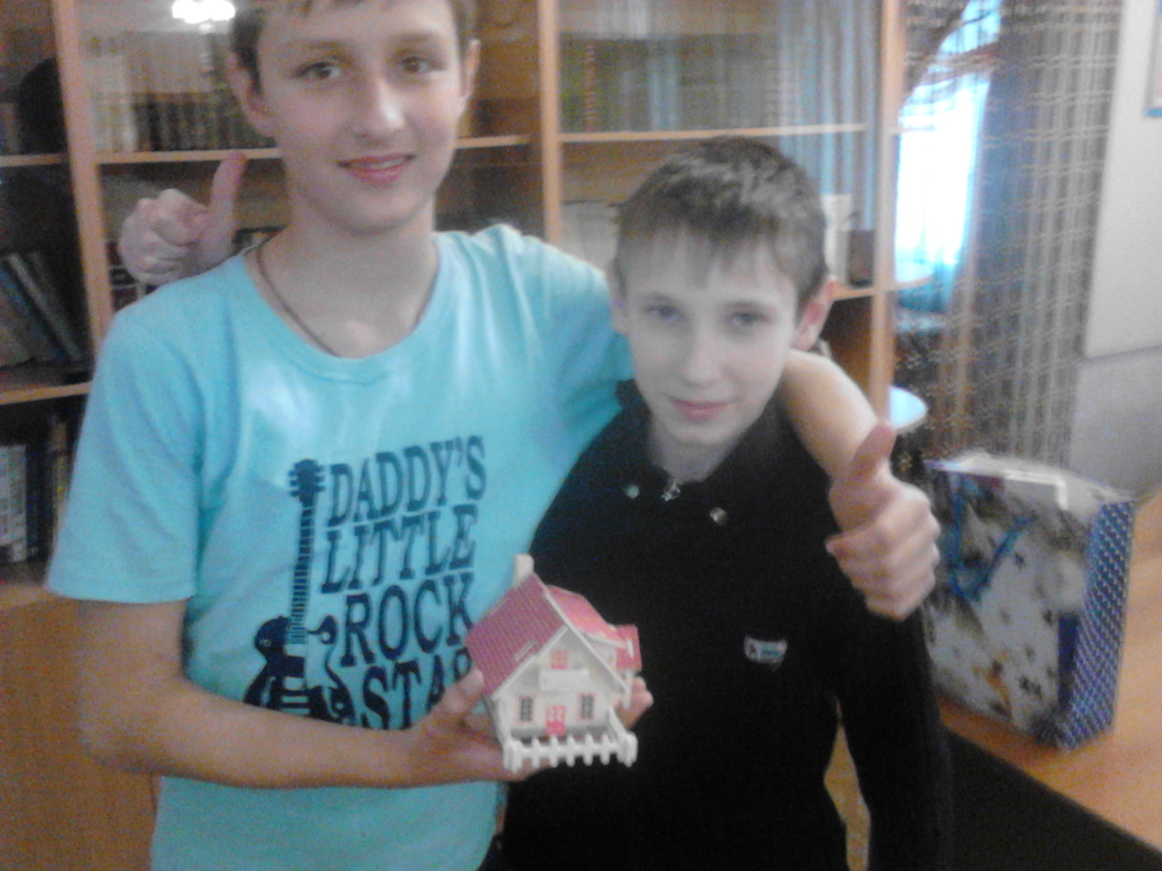

*Материал подготовила воспитатель ГКУ СО РО Новошахтинского ЦПД*

*Кондрашева Лидия Васильевна*

***Приложение 1 (к*упражнению: “Что я сейчас чувствую”)**

|  |  |  |  |
| --- | --- | --- | --- |
| **Гнев** | **Радость** | **Страх** | **Грусть** |
| *Ярость* | *Эйфория* | *Паника* | *Боль* |
| *Бешенство* | *Восторг* | *Ужас* | *Горечь* |
| *Злость* | *Любовь* | *Боязнь* | *Печаль* |
| *Ненависть* | *Счастье* | *Тревога* | *Вина* |
| *Негодование* | *Ликование* | *Стыд* | *Одиночество* |
| *Обида* | *Восхищение* | *Испуг* | *Отчужденность* |
| *Враждебность* | *Благодарность* | *Беспокойство* | *Безнадежность* |
| *Ревность* | *Радушие* | *Скованность* | *Подавленность* |
| *Зависть* | *Нежность* | *Замешательство* | *Угнетенность* |
| *Раздражение* | *Воодушевление* | *Нервозность* | *Опустошенность* |
| *Возмущение* | *Удовольствие* | *Волнение* | *Разочарование* |
| *Презрение* | *Предвкушение* | *Недоверие* | *Огорчение* |
| *Недовольство* | *Удовлетворение* | *Смятение* | *Уныние* |
| *Неудовлетворенность* | *Облегчение* | *Смущение* | *Тоска* |
| *Нетерпение* | *Умиротворение* | *Растерянность* | *Жалость* |
|  | *Уверенность* | *Неуверенность* | *Скука* |
|  | *Безмятежность* | *Ожидание* |  |
|  | *Спокойствие* |  |  |

**Литература**

1. Анн Л.Психологический тренинг с подростками – СПб: Питер, 2007. Вачков И.В. Основы технологии группового тренинга. Психотехники. – М., Из-во “Ось– 89”, 2007.
2. Грецов А.Тренинг общения для подростков – СПб: Питер, 2006.
3. Лысогорская М.В.Методические материалы проведения занятий с молодежью по актуальным проблемам подготовки к семейной жизни. – Саратов, Научная книга; 1999.
4. Семья Г. В. Программа повышения социальной компетентности воспитанников интернатов и детских домов.